
ЗМІСТ

1 ЯК ОНОВИТИ ПРОГРАМУ «КУРС: ШКОЛА» ДО НОВОЇ ВЕРСІЇ. 3
2 ЯК ПРАЦЮВАТИ З ПРОГРАМОЮ «КУРС: ШКОЛА» НА ДЕКІЛЬКОХ КОМП'ЮТЕРАХ. 6
3 В БАЗІ ДАНИХ «КУРС: ШКОЛА» ІНФОРМАЦІЯ Є, НА ІСУО - НЕМАЄ. ЯК ЗАВАНТАЖИТИ ДАНІ? 7
4 ЗМІНИВСЯ ІДЕНТИФІКАТОР. ЯК ОТРИМАТИ НОВИЙ КЛЮЧ ДО ПРОГРАМИ «КУРС: ШКОЛА»? 8
5 ЯК ПЕРЕНЕСТИ РОБОТУ З ПРОГРАМОЮ «КУРС: ШКОЛА» НА ІНШИЙ ПК? 8
6 В «КУРС: ШКОЛА» ДОСТУПНІ НЕ ВСІ ВКЛАДКИ, ЯК ЇХ ПОВЕРНУТИ? 10
7 ЯК ВНЕСТИ СТАЖ, ПЕДАГОГІЧНИЙ СТАЖ? 12
8 ЯК ВВЕСТИ ДІТЕЙ НА ІНДИВІДУАЛЬНОМУ НАВЧАННІ (ІН)? 13
9 РОБОТА З ФІЛЬТРАМИ І ТАБЛИЦЯМИ В ПРОГРАМІ «КУРС: ШКОЛА». 15
10 ПЕРЕХІД У НОВИЙ НАВЧАЛЬНИЙ РІК, СЕМЕСТР 16
11 ПЕДАГОГ ПОТРАПИВ У ГРУПУ «РЕШТА», НЕ ПОТРАПИВ ДО НАВАНТАЖЕННЯ/РОЗКЛАДУ 20
12 ЯК ВІДНОВИТИ БАЗУ ДАНИХ, ЯК ПОВЕРНУТИСЯ ДО РЕЗЕРВНОЇ КОПІЇ? 21
13 ЛОГІН І ПАРОЛЬ ДО ПРОГРАМИ «КУРС: ШКОЛА». 22
14 ЯК ДОДАТИ МОВУ НАВЧАННЯ В ПРОГРАМІ «КУРС: ШКОЛА»? 23
15 ЯК ВІДРЕДАГУВАТИ ГРУПУ ЗАПИСІВ У ПРОГРАМІ «КУРС: ШКОЛА»? 24
16 ЯК ОТРИМАТИ ЛОГІН ТА ПАРОЛЬ ДО САЙТУ ISUO.ORG АБО MZ.COM.UA? 26
17 ДЕ ВЗЯТИ КОД СПЕЦІАЛЬНОСТІ ПРИ ВНЕСЕННІ ІНФОРМАЦІЇ ПРО ОСВІТУ ПЕДАГОГІЧНИХ ПРАЦІВНИКІВ У ПРОГРАМІ «КУРС: ШКОЛА»? 26
18 ЯК СФОРМУВАТИ ТА ВІДПРАВИТИ ЗВІТИ У ПРОГРАМІ «КУРС: ШКОЛА»? 27
19 ЯК ВИПРАВИТИ ПОМИЛКИ 001, 002, ТА «ПОТРІБЕН МОНОПОЛЬНИЙ ДОСТУП ДО БАЗИ ДАНИХ» 31
20 ЯК ВНЕСТИ ДАНІ В МОДУЛЬ «ДОКУМЕНТИ ПРО ОСВІТУ» ТА ЕКСПОРТУВАТИ ЇХ У ПРОГРАМУ EDUCATION 36

1 ЯК ОНОВИТИ ПРОГРАМУ «КУРС: ШКОЛА» ДО НОВОЇ ВЕРСІЇ

В інструкції наведено приклад оновлення програми з 161 на 162 версію, оновлення до новіших версій відбувається так само, поточну версію Ви можете подивитися в правому нижньому куточку головного вікна КУРС Школи.
1. При наявності Інтернету:
- Відкрийте вкладку «Довідка» та виберіть пункт «Перевірити оновлення».

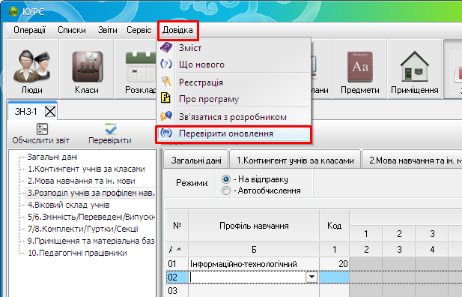

- У разі наявності більш нової версії з’явиться відповідне віконце. Натискаємо на кнопку «Загрузить в фоновом режиме».

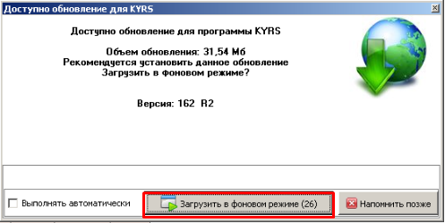

- Відкриється віконце зі станом завантаження.

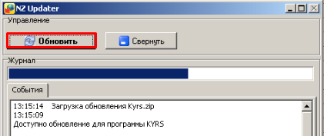
- Після того, як все завантажиться, відкриється віконце «Установка обновлений для КYRS», натисніть на кнопку «Закрыть сейчас и установить» .

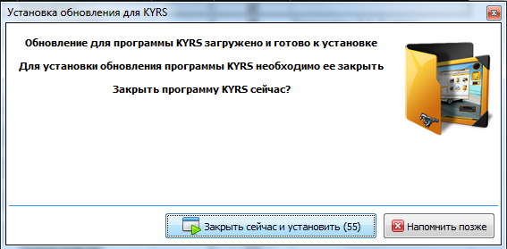

- Коли установка закінчиться, Ви побачите віконце про успішне завершення.

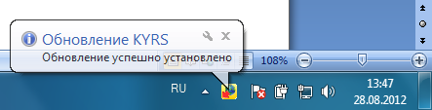

- Запустіть програму. Відкриється віконце «Що нового», уважно прочитайте його зміст. Після цього закрийте віконце «Що нового».

- Програма «КУРС: Сайт» оновлюється аналогічно до програми «КУРС: Школа». Виберіть пункт меню «Довідка» - «Перевірити оновлення».

2. У разі проблем з підключенням до інтернету:
1. З будь-якого комп’ютеру, де є Інтернет або, звернувшись до куратору вашого району, заходимо на сайт ekyrs.org у розділ «Завантажити» та завантажуємо інсталятори двох програм «КУРС: Школа» та «КУРС: Сайт».
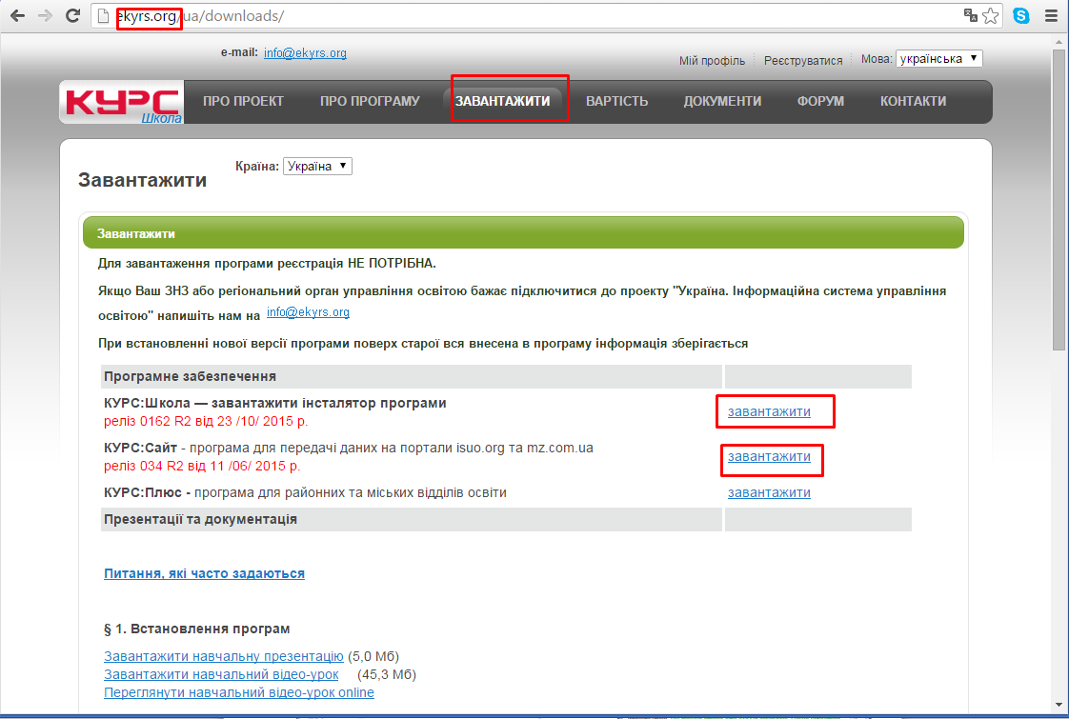

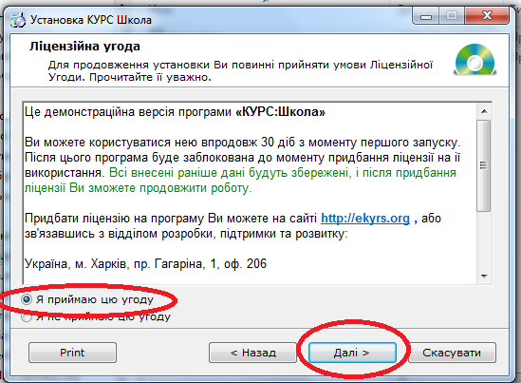
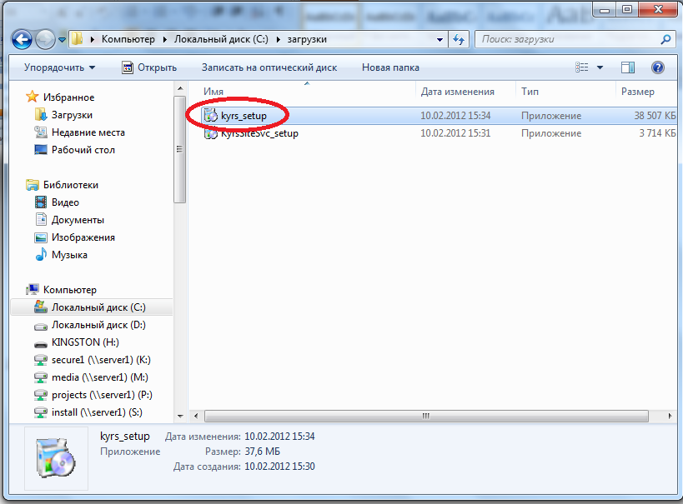
2. На комп’ютері, де ведеться робота з програмою «КУРС: Школа» , запускаємо завантажені файли та встановлюємо програму. При установці програми нічого не змінюємо.

Натискаємо тільки кнопку «Далі».

3. У вікні «Програма КУРС: Школа була успішно встановлена» знімаємо галочку «Встановити Firebird 2.1».
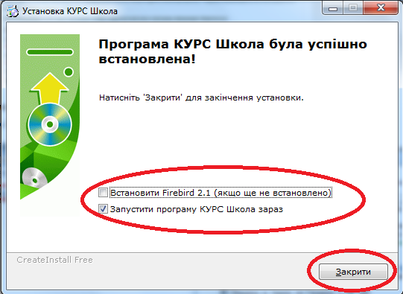

4. Запустіть програму. Відкриється віконце «Що нового», уважно прочитайте його зміст. Після цього, закрийте віконце «Що нового».

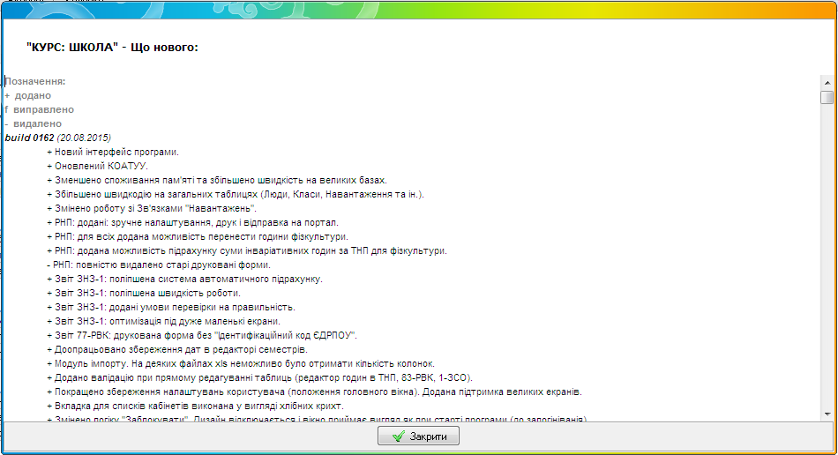

5. Програма «КУРС: Сайт» оновлюється так само, як і програма «КУРС: Школа».

2 ЯК ПРАЦЮВАТИ З ПРОГРАМОЮ «КУРС: ШКОЛА» НА ДЕКІЛЬКОХ КОМП'ЮТЕРАХ

Існує два варіанти роботи з БД на декількох комп'ютерах:
1. По локальній мережі (деталі описано в інструкції на диску С:\КУРС\«КУРС.Посібник з встановлення та налаштування.chm»)
2. Без мережі.
Для роботи на двох і більше комп'ютерах, слід пам'ятати про принцип єдності бази даних, тобто, якщо Ви одночасно працюєте на 2-х комп'ютерах, то Ви отримаєте 2 різні бази даних. Враховуючи, що вся інформація про Ваш навчальний заклад знаходиться у файлі бази даних (файл KYRS.FDB), для коректної роботи необхідно завжди працювати з однією базою даних і потім переносити файл бази даних на інший комп'ютер. Також слід пам'ятати, що ліцензійний ключ видається для кожного конкретного комп'ютера, тому, для роботи на додатковому ПК необхідно отримати для нього ключ. Додатковий ключ видається безкоштовно за запитом школи, надісланим на електронну адресу служби технічної підтримки (info@ekyrs.org).

3 В БАЗІ ДАНИХ «КУРС: ШКОЛА» ІНФОРМАЦІЯ Є, НА ІСУО - НЕМАЄ. ЯК ЗАВАНТАЖИТИ ДАНІ?

Передача даних здійснюється службою передачі даних «КУРС: Сайт». Для того щоб передати дані на портал ІСУО, перевірте шлях до бази даних в програмі «КУРС: Школа», зайдіть в меню «сервіс» - «налаштування системи» - «налаштування підключення до БД»

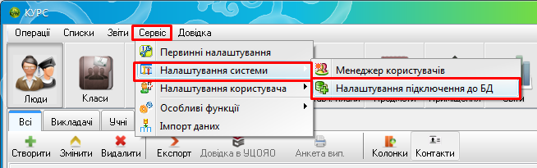

Подивіться шлях до файлу бази даних:

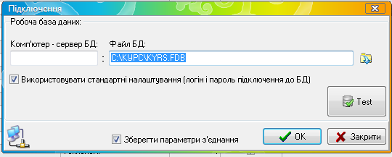
Потім запустіть програму «КУРС: Сайт» і перевірте шлях до Вашої бази даних.

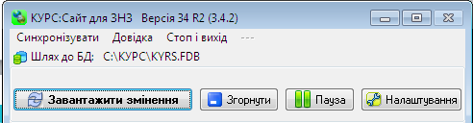

Шлях до файлу бази даних в програмах «КУРС: Школа» та «КУРС: Сайт» повинен бути ідентичним, тобто необхідно завантажувати той файл, з яким відбувається робота у «КУРС: Школа».
Натисніть кнопку «Завантажити зміни» в програмі «КУРС: Сайт». Дані будуть передані на портал ІСУО.

4 ЗМІНИВСЯ ІДЕНТИФІКАТОР. ЯК ОТРИМАТИ НОВИЙ КЛЮЧ ДО ПРОГРАМИ «КУРС: ШКОЛА»?

Для отримання ключа, необхідно відправити електронний лист з Вашої офіційної електронної адреси на електронну адресу служби підтримки користувачів info@ekyrs.org. У листі необхідно вказати наступну інформацію:
- Новий ідентифікатор (копіюється з вікна реєстрації);
- № Вашої школи в системі (isuo.org);
- Повна назва та адреса школи;
- П.І.Б. відповідального по проекту «КУРС: Освіта» в школі;
- Причина отримання нового ключа.

5 ЯК ПЕРЕНЕСТИ РОБОТУ З ПРОГРАМОЮ «КУРС: ШКОЛА» НА ІНШИЙ ПК?

Для того, щоб перенести програму з Вашою базою даних на інший комп'ютер, необхідно:
- Зайти на сайт www.ekyrs.org на вкладку «ЗАВАНТАЖИТИ», завантажити на новий ПК останні версії програми «КУРС: Школа» та «КУРС: Сайт»;

- Завантажені програми встановити на ПК згідно підказок (або завантажити з сайту www.ekyrs.org інструкцію, де показані всі кроки установки);
- Зі старого ПК скопіювати на флеш-накопичувач або на оптичний диск файл з Вашою базою даних (файл KYRS.FDB), точне місце розташування бази можна подивитися в програмі «КУРС: Школа», зайшовши в головному меню СЕРВІС -> НАЛАШТУВАННЯ СИСТЕМИ -> НАЛАШТУВАННЯ ПІДКЛЮЧЕННЯ ДО БД (стандартно знаходитися в папці КУРС на диску С: \)

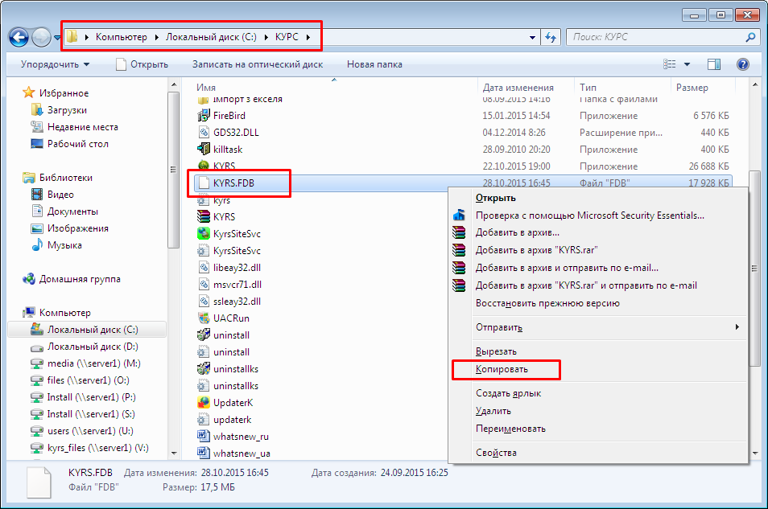
- Перемістити на новий комп'ютер в папку C: \ КУРС \ з заміною

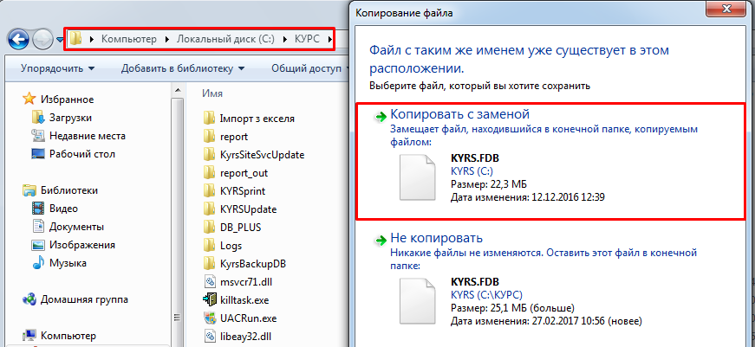

- Після виконання зазначених вище операцій, запускаєте програму «КУРС: Школа», у Вас висвітиться вікно «Реєстрація», в яке вам потрібно буде ввести новий ключ. Також в нижній частині вікна буде інструкція з отримання нового ключа. (список даних, які потрібно вказати при відправці запита на електронну адресу info@ekyrs.org).

6 В «КУРС: ШКОЛА» ДОСТУПНІ НЕ ВСІ ВКЛАДКИ, ЯК ЇХ ПОВЕРНУТИ?

Перевірити, під якою роллю користувач увійшов в систему.

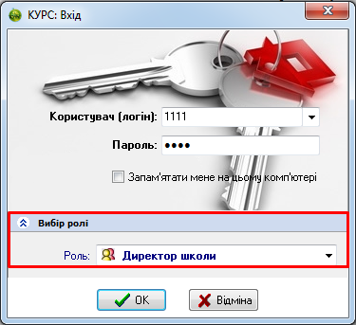
Перевірити, щоб для даного конкретного користувача були відкриті права доступу до даних вкладок. Для цього потрібно увійти в меню «Сервіс» - «Налаштування системи» - «Менеджер користувачів»

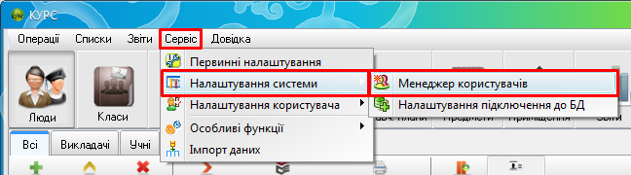

Якщо доступ закритий, налаштуйте дозвіл в меню «Сервіс» - «Налаштування системи» - «Менеджер користувачів» - «Ролі». Обравши необхідну роль у лівому вікні програми, у правому вікні визначте відмітками, до яких розділів буде доступ у даного користувача. Відмітка в стовпчику «Читати» означає, що обрана роль матиме змогу лише переглядати відповідний розділ/модуль. Відмітка в стовпчику «Редагувати» означає, що розділ/модуль буде доступний для редагування.

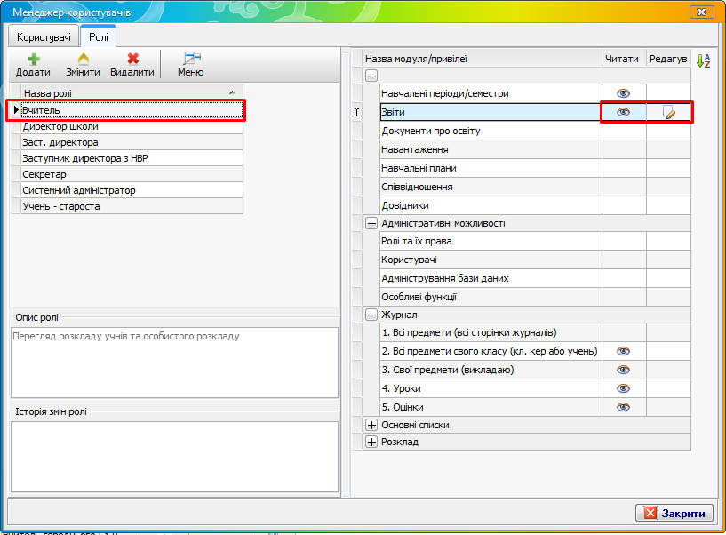.
Більш докладно про налаштування ролей описано в інструкції в пункті «Налаштування ролей».

7 ЯК ВНЕСТИ СТАЖ, ПЕДАГОГІЧНИЙ СТАЖ?

Загального стажу, який мав учитель крім повних років до зарахування на справжнє місце роботи.
У полі "Педагогічний стаж р./д." ми виставляємо педагогічний стаж ДО зарахування на справжнє місце роботи.
В результаті, програма обчислює загальний і педагогічний стаж на поточну дату відкриття бази даних. Ця інформація відображається в списках і використовується при автоматичному створенні звітів 83 - РВК.
Приклади:
7.1 Учитель працює весь час на цьому місці роботи з 12.04.2015 року.
заповнюємо:
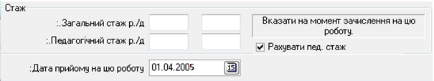

Отримуємо:

7.2. Учитель працював 3 роки в приватній компанії, 2 роки у якійсь іншій школі, та до Вас прийшов 01.09.2014. Заповнюємо:
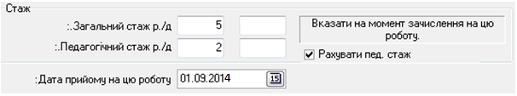

Отримуємо:

3. Секретар працювала 20 років на виробництві, 5 років в приватній фірмі і з 04.10.2012 у Вашій школі. заповнюємо:

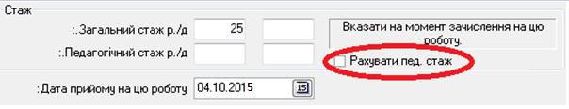

* Зверніть увагу, педагогічного стажу немає і галочка «Рахувати пед. стаж» знята, оскільки людина не є педагогом.
Отримуємо:

8 ЯК ВВЕСТИ ДІТЕЙ НА ІНДИВІДУАЛЬНОМУ НАВЧАННІ (ІН)?

При внесенні даних про дітей, які навчаються індивідуально, необхідно в картці дитини у вкладці «Інше» розділу «Спеціальні» поставити відмітку «Навчається індивідуально». Якщо не потрібно, аби дані по цій дитині потрапляли в звіт, зняти галочку «враховувати в звітах».

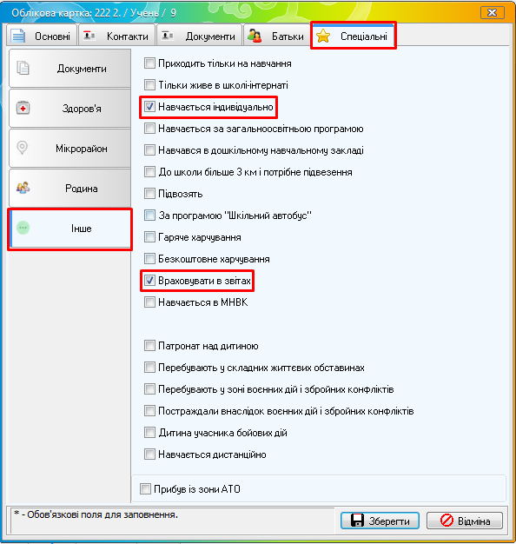

Також, якщо є група / клас індивідуального навчання, тоді при створенні даного класу в закладці «Додаткові» потрібно поставити відмітку «Не враховувати в звітах (група І.Н.)».

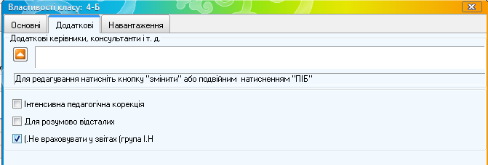

9 РОБОТА З ФІЛЬТРАМИ І ТАБЛИЦЯМИ В ПРОГРАМІ «КУРС: ШКОЛА»

Робота з фільтрами і таблицями дозволяє користувачеві налаштовувати таблицю для роботи з необхідним набором даних і подальшої їх обробки і друку. Ви можете фільтрувати, сортувати, групувати дані так само, як і в Exсel.
Наприклад, для того, щоб отримати список дітей 3-їх класів, натисніть на стрілочку в назві колонки і відзначте галочкою треті класи

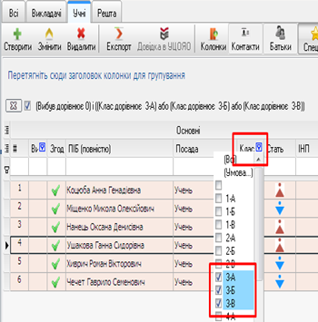

Також можна розширювати список потрібних параметрів, додаючи необхідні колонки або, навпаки, прибирати непотрібні за допомогою кнопок «колонки», «контакти», «батьки», «спеціальні».

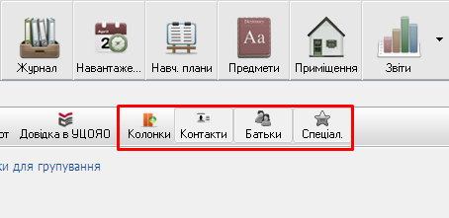

Після створення таблиці з необхідними параметрами, можна зберегти її за допомогою кнопки «Експорт» у форматі EXEL або HTML для подальшої роботи або виводу на друк.

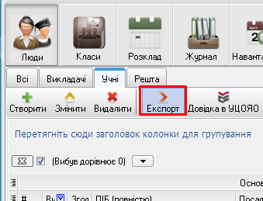

10 ПЕРЕХІД У НОВИЙ НАВЧАЛЬНИЙ РІК, СЕМЕСТР

10.1 Дії перед створенням нового навчального року

Перед тим, як перейти у новий навчальний рік в програмі «КУРС: Школа», потрібно спочатку відмітити тих, хто вибуває зі школи. Для цього обираєте «Списки» - «Основні списки», переходите на вкладку «Люди». На цій вкладці відкриваєте облікову картку учня або працівника, який вибуває, та ставите відмітку «Вибув» і дату наказу.
Учням 9х класів які:
- є дитиною мікрорайону та вибувають зі школи – ставимо в цьому році, галочку «Отримав свідоцтво» та вже потім в новому році міняємо посаду на «Дитина мікрорайону»,
- не є дитиною мікрорайону та вибувають зі школи – ставимо в цьому році, галочки «Вибув» та «Отримав свідоцтво»,
- є дитиною мікрорайону та не вибувають зі школи – ставимо в цьому році, галочку «Отримав свідоцтво».
Учням 11х класів:
- У всіх випадках – ставимо в цьому році, галочку «Отримав свідоцтво», «Отримав атестат» та «Вибув».
Усім іншим учням (інших класів) або персоналу які:
- є дитиною мікрорайону та вибувають зі школи – в цьому році ми нічого не ставимо, а в новому році змінюємо посаду на «Дитина мікрорайону,
- не є дитиною мікрорайонна та вибувають зі школи – ставимо галочку «Вибув»,
- персоналу який вибув – в цьому році ставимо галочку «Вибув».

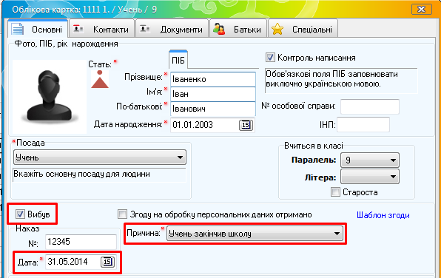

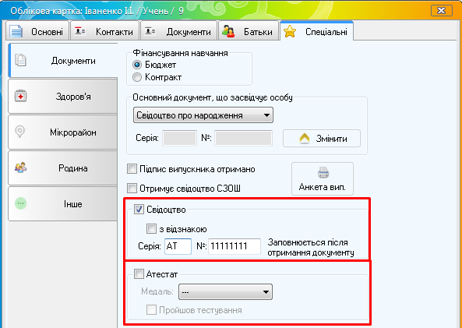

10.2 Дії по створенню нового навчального року

Для створення нового навчального року, вам необхідно обрати пункт головного меню «Списки» - «Навчальний період». У вікні «Навчальний період» натисніть кнопку «Створити».

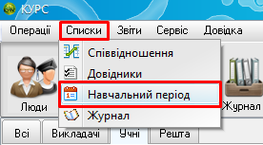

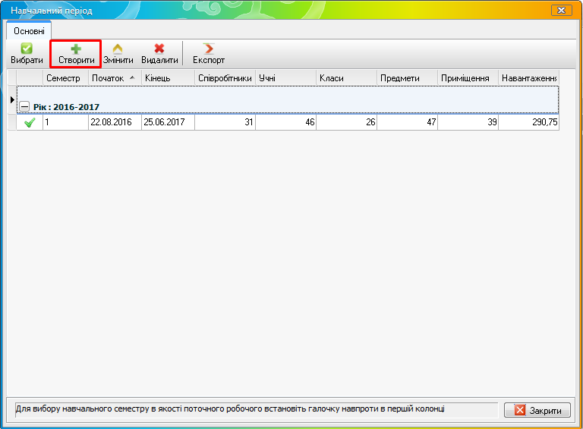

У вікні «Властивості семестру», що з’явилося, оберіть наступний навчальний рік та введіть дату початку і кінця першого семестру, після чого натисніть кнопку «Створити».
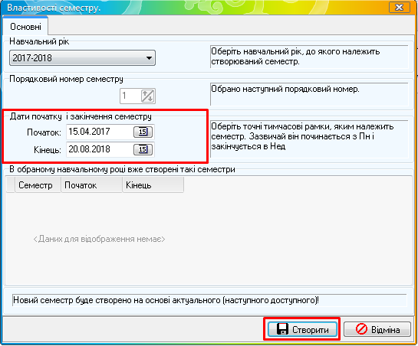

Після натиснення кнопки «Створити», генератор почне створення нового навчального періоду, зачекайте. При створенні нового навчального року, програма автоматично перенесе усі основні списки до нового навчального року, при цьому учні перейдуть на клас вище.
Увага! Створюйте тільки перший семестр. Другий семестр Ви будете створювати по закінченню першого.
Після створення, оберіть новий навчальний рік як поточний, та у вікні «Підтвердження» натисніть «Да».

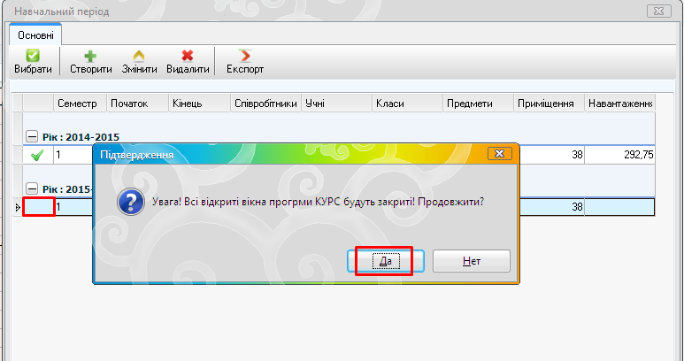

Після відкриття нового навчального року, оберіть пункт головного меню «Списки» - «Навчальний період», щоб перейти до даних по навчальному закладу.
Після створення нового навчального року, перевірте та відредагуйте основні дані, введені в програму: предмети, класи, приміщення та людей. Обов’язково створіть перші класи в школі, та внесіть нових учнів. Більш детально про створення класів ви можете дізнатись з посібника з експлуатації, розташованого в папці з програмою «КУРС: Школа» (також ви можете звернутись до інструкції обравши пункт головного меню «Довідка» – «Зміст»).

11 ПЕДАГОГ ПОТРАПИВ У ГРУПУ «РЕШТА», НЕ ПОТРАПИВ ДО НАВАНТАЖЕННЯ/РОЗКЛАДУ

Якщо педагог потрапив в списку людей в групу «Решта», або не потрапив в навантаження/розклад, потрібно перевірити наступні пункти:
  - В обліковій картці у має бити виставлена педагогічна кваліфікація.

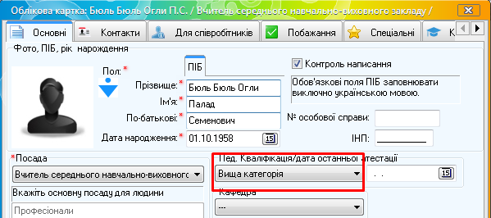

11.2 В розділі «Спеціальні» облікової картки має бути виставлений стаж (загальний і педагогічний), а також дата прийому на роботу.

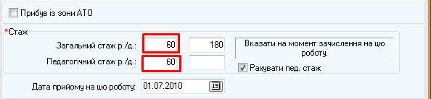

12 ЯК ВІДНОВИТИ БАЗУ ДАНИХ, ЯК ПОВЕРНУТИСЯ ДО РЕЗЕРВНОЇ КОПІЇ?

Вся інформація, яка вноситься в програмі «КУРС: Школа» зберігається у файлі бази даних (файл KYRS.FDB).
Якщо у Вас є копія Вашої БД (файл KYRS.FDB), то Вам потрібно завантажити з сайту www.ekyrs.org програму «КУРС: Школа», встановити її на комп'ютер, при необхідності отримати ліцензійний ключ (розділ «отримання ключа»), після установки скопіювати файл KYRS.FDB в папку «С:\КУРС\» із заміною.
Так само, при кожному вході в програму, автоматично створюється резервна копія бази даних і зберігається в папку KyrsBackupDB на всіх локальних дисках. Для того щоб відновити резервну копію або повернутися до визначеного збереженого моменту роботи, увійдіть у меню «Сервіс» - «Особливі функції» - «Backup\restore».

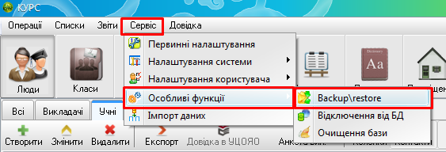

Оберіть закладку «Backup \ restore» натисніть на кнопку «Restore»

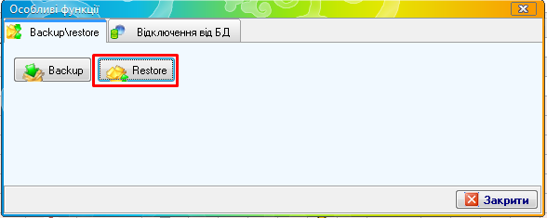
В папці D:\KyrsBackupDB\ оберіть файл (з розширенням *. fbk) з тією датою, станом на яку Ви хочете відновити Вашу базу даних.

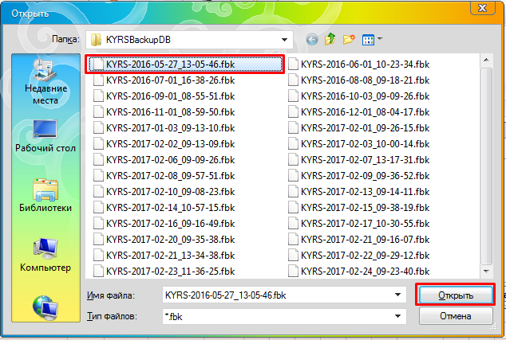

13 ЛОГІН І ПАРОЛЬ ДО ПРОГРАМИ «КУРС: ШКОЛА»

Стандартні логін і пароль для роботи в програмі «КУРС: Школа»:
Логін: 1111
Пароль: 1111
Також можна використовувати:
Логін: 2222
Пароль: 2222
Якщо логін і пароль загублені, а стандартні не підходять, зверніться в службу підтримки, контактні номери вказані на сайті www.ekyrs.org в розділі «контакти».

14 ЯК ДОДАТИ МОВУ НАВЧАННЯ В ПРОГРАМІ «КУРС: ШКОЛА»?

В закладці «предмети» натисніть на кнопку «Створити».

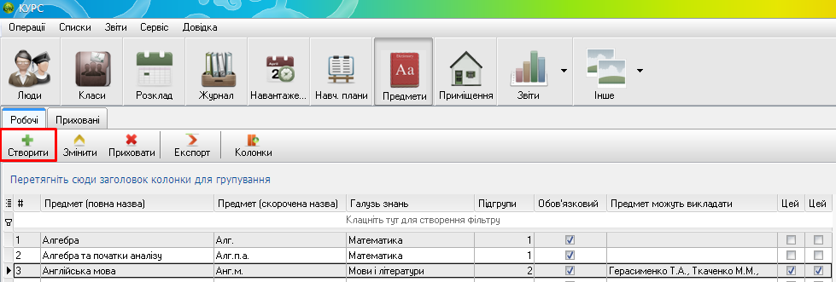

У вікні «властивості предмета» введіть повну та коротку назву мови, наприклад, «румунська мова».

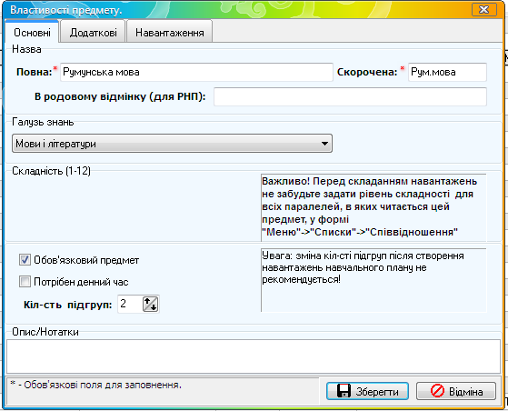
В закладці «Додаткові» виставте відповідність предмету або групи предметів у звітах 83-РВК та ЗНЗ-1, поставте галочки «Цей предмет мова» та «Цей предмет іноземна мова». В графі «Код мови» оберіть відповідний код мови. Якщо даного коду немає, оберіть «Свій варіант» та введіть потрібний код у відповідності до міжнародного стандарту ISO 639-2. Натисніть кнопку «Зберегти».

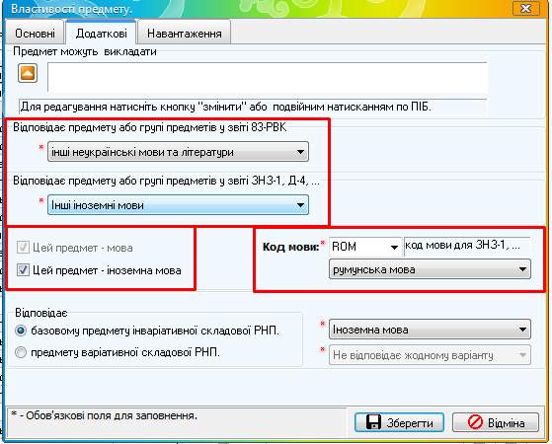

15 ЯК ВІДРЕДАГУВАТИ ГРУПУ ЗАПИСІВ У ПРОГРАМІ «КУРС: ШКОЛА»?

Для того, щоб відредагувати загальні параметри для групи вчителів або учнів, в закладці «люди» оберіть необхідну групу, наприклад, «учні»

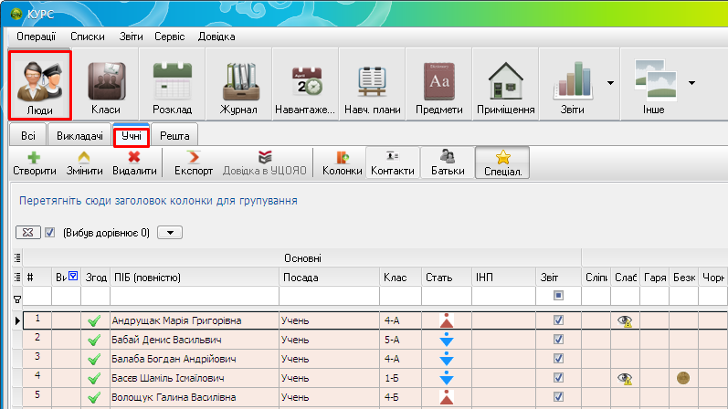
Для вибору людей зі списку натисніть ліву кнопку мишки на одній із записів, натисніть клавішу CTRL (або SHIFT) і, утримуючи її, натисніть на інші записи, які потрібно редагувати, вибрані записи підсвітяться синім кольором.

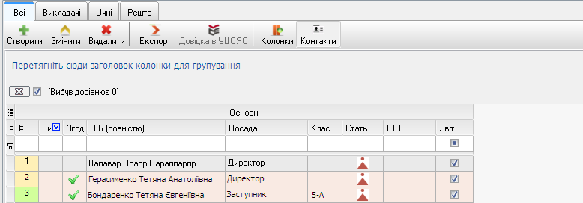

Після вибору натисніть кнопку «змінити» та у з’явившомуся вікні відмітьте всі рисочки стрілочками, натиснувши на них один раз.

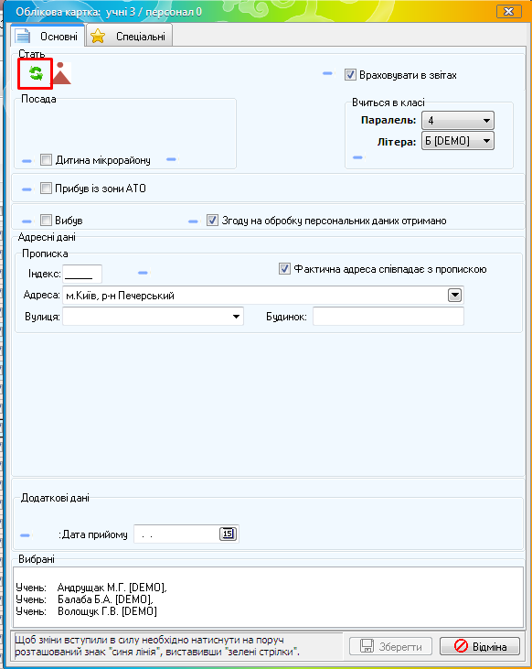
Висвітиться облікова картка із загальними для виділеної групи ознаками, які можна змінити, наприклад, потрібно поставити групі ознаку «дитина мікрорайону», для цього натисніть на дану галочку. Натисніть кнопку «зберегти».

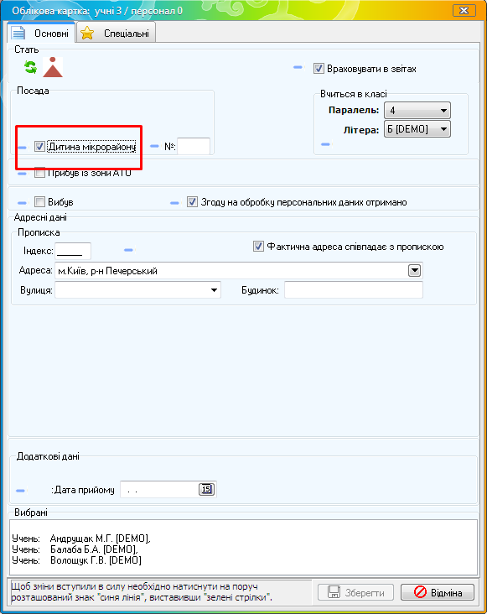

16 ЯК ОТРИМАТИ ЛОГІН ТА ПАРОЛЬ ДО САЙТУ ISUO.ORG АБО MZ.COM.UA?

Логіни та паролі до сайтів isuo.org або mz.com.ua надає відповідальна особа у територіальному органі управління освітою.

17 ДЕ ВЗЯТИ КОД СПЕЦІАЛЬНОСТІ ПРИ ВНЕСЕННІ ІНФОРМАЦІЇ ПРО ОСВІТУ ПЕДАГОГІЧНИХ ПРАЦІВНИКІВ У ПРОГРАМІ «КУРС: ШКОЛА»?

Вищезазначені коди можна отримати з відповідних нормативних документів перейшовши за наступними посиланнями:
- http://www.uazakon.com/documents/date_b2/pg_gxcysa/index.htm
- http://zakon4.rada.gov.ua/laws/show/787-2010-%D0%BF
- http://zakon4.rada.gov.ua/laws/show/839-2007-%D0%BF

18 ЯК СФОРМУВАТИ ТА ВІДПРАВИТИ ЗВІТИ У ПРОГРАМІ «КУРС: ШКОЛА»?

Розглянемо формування та відправку звітів на прикладі звіту ЗНЗ-1 (інші звіти формуються та відправляються на isuo.org аналогічно).
Для роботи зі звітами оберемо у відповідному меню «Звіти» потрібний нам звіт «ЗНЗ-1»

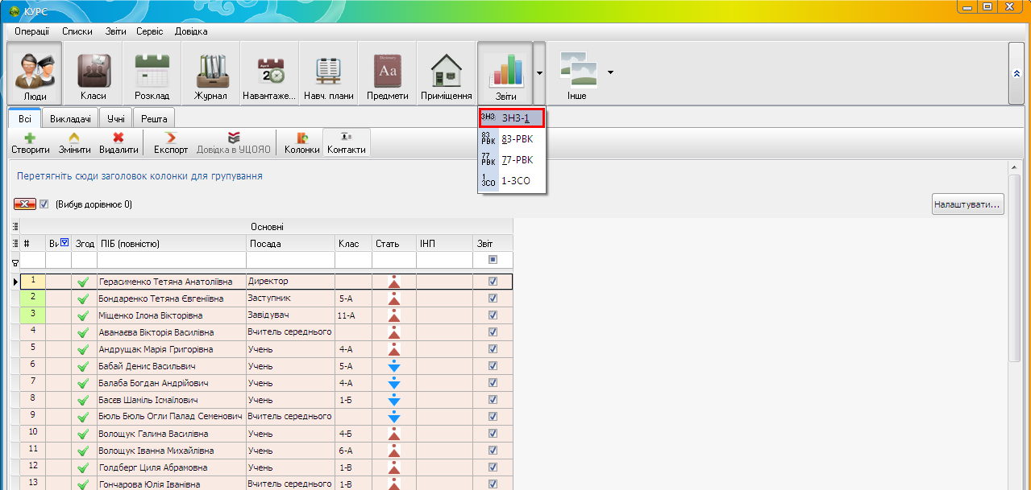

Після відкриття звіту, потрібно заповнити реквізити, натиснувши кнопку «Заповнити» (скорегувати відомості про ЗНЗ можна, відкривши розділ меню «Сервіс» – «Відомості про школу»).
Коли заповнені загальні дані переходимо до заповнення інших розділів. Інші розділи обчислюються автоматично за допомогою кнопки «Обчислити звіт». Дані після обчислення стануть доступними для редагування.
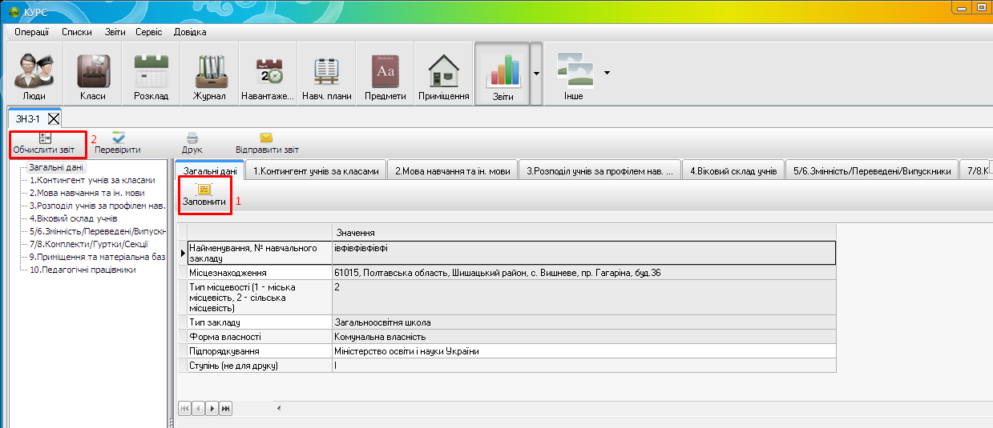

Обравши відповідний розділ звіту у режимі «На відправку» можна корегувати дані, натиснувши на потрібну позицію у звіті.

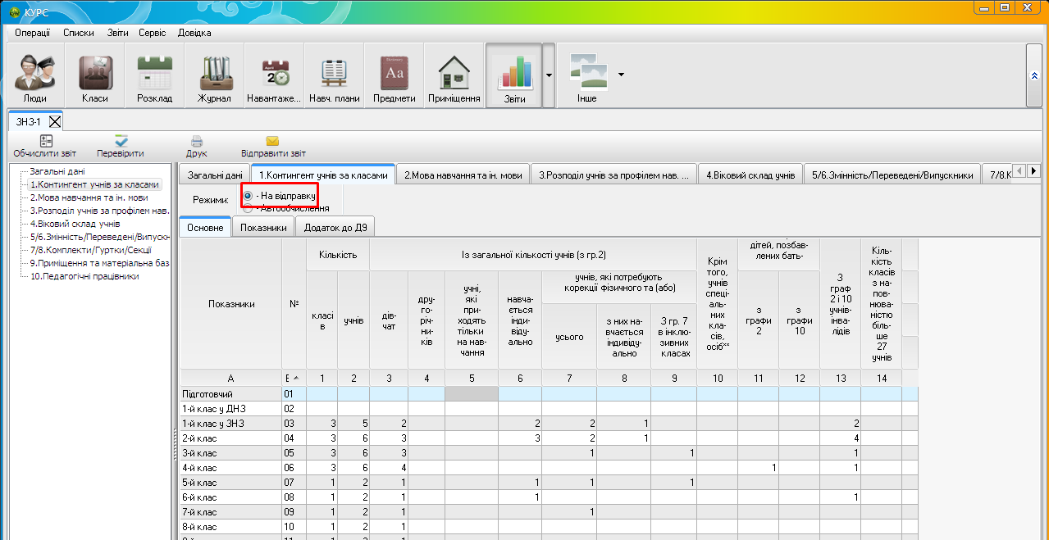

Після того як усі данні внесені та скореговані, потрібно перевірити звіт, натиснувши кнопку «Перевірити». Якщо у звіті виявлені помилки, програма повідомить про їх наявність, вказавши відповідний розділ та рядок, в якому знайдено помилку. Помилки потрібно обов’язково виправити.
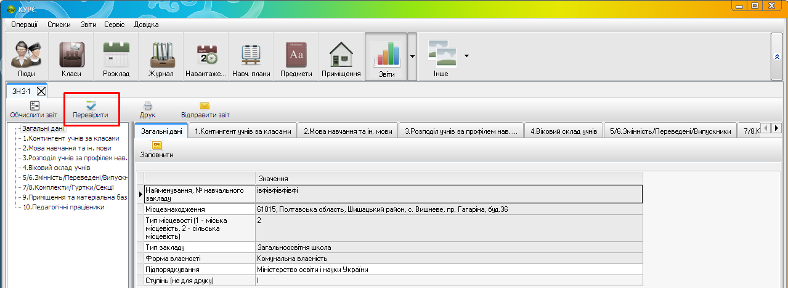

Після того, як звіт заповнено та усі помилки виправлені, готуємо звіт до відправки, натиснувши кнопку «Відправити звіт». Коли звіт сформували та він відобразився у формі «На друк», звіт можна роздрукувати натиснувши відповідну кнопку «Друк».

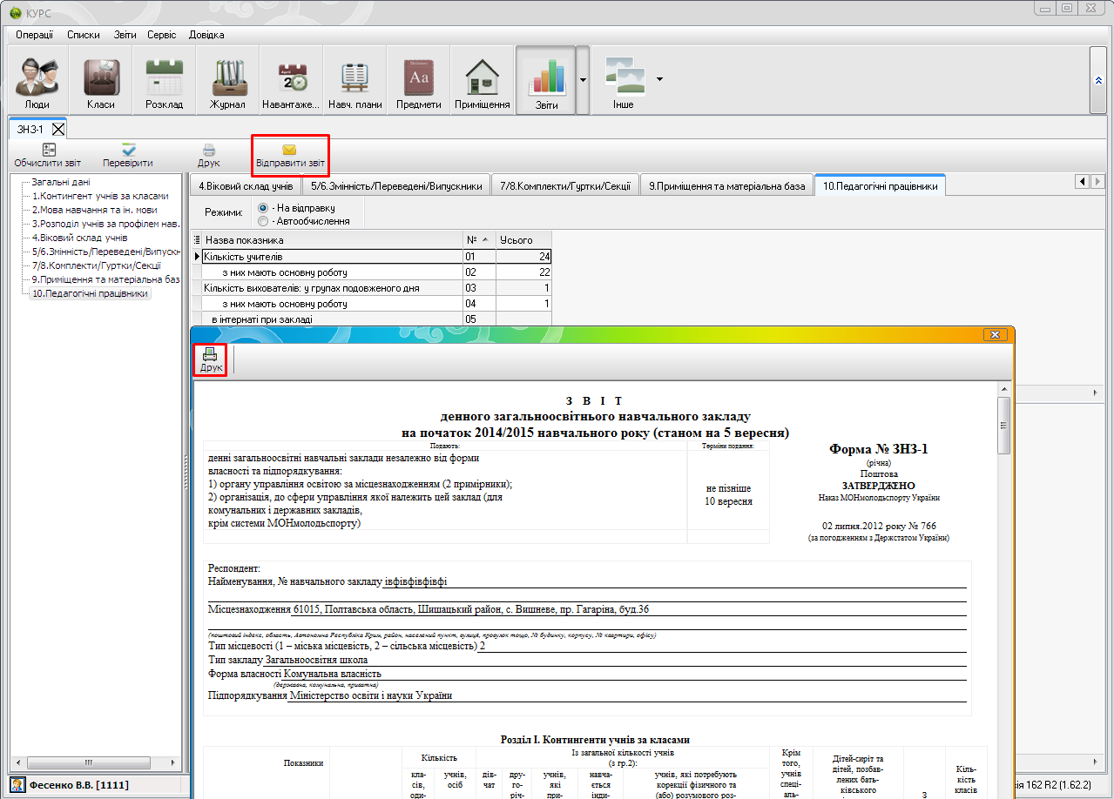

Після того, як звіт сформований його потрібно завантажити на портал isuo.org. Для цього відкриваємо «КУРС: Сайт» та натискаємо кнопку «Завантажити змінення»
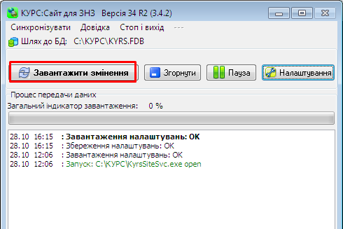

Коли звіт завантажено на портал, у «КУРС: Сайт» з’являється відповідний запис.

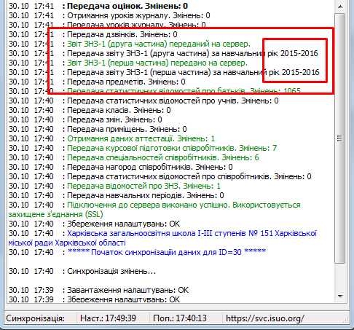

Для перевірки відправлених звітів на порталі isuo.org, необхідно під своїми логіном та паролем зайти на сторінку своєї школи. У вкладці «Інформація» в самому низу перевіряємо звіт (одна зелена галочка - звіт відправлений, друга - прийнятий).

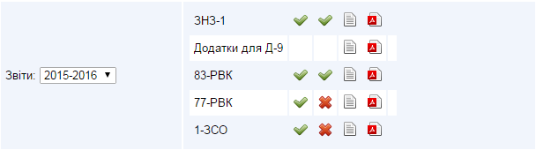

19 ЯК ВИПРАВИТИ ПОМИЛКИ 001, 002, ТА «ПОТРІБЕН МОНОПОЛЬНИЙ ДОСТУП ДО БАЗИ ДАНИХ»

19.1 Помилка 001

Помилка 001 виникає, якщо програма «Firebird» відключена або не встановлена на ПК. Щоб запустити «Firebird», необхідно зайти в «Пуск» - «Панель управління», увімкнути відображення всіх елементів. Далі потрібно знайти ярлик «Firebird» та відкрити його.

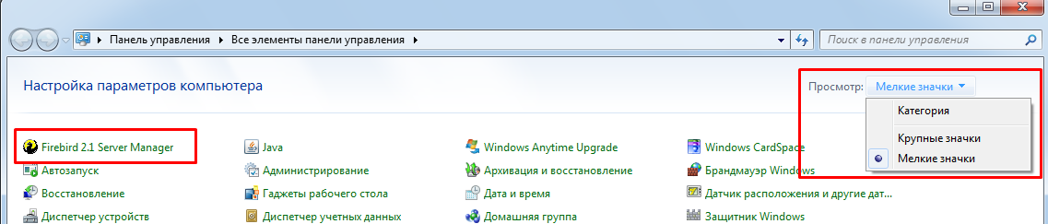

Відкриється вікно «Firebird Server Control». Якщо кнопка START у ньому активна, натисніть на неї, тим самим запустивши програму. Після цього закрийте вікно, натиснувши кнопку «ОК».

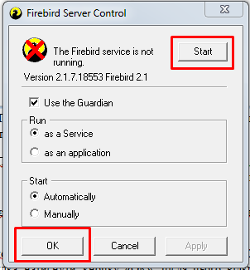
Якщо ж в Панелі управління відсутній значок програми «Firebird», тоді потрібно її встановити. Файл установки знаходиться в папці «КУРС» на диску С:\ і називається «Firebird».

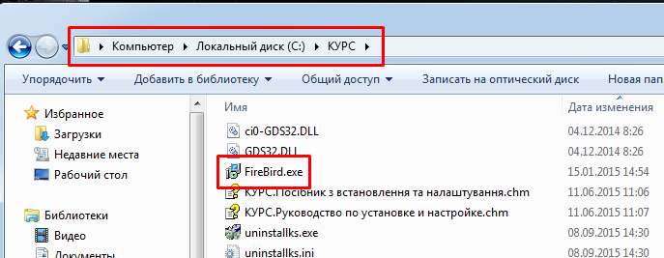

19.2 Помилка 002

Помилка 002 виникає, якщо шлях до бази даних (файла KYRS.FDB) зазначений неправильно або не вказаний зовсім. Щоб це виправити, потрібно запустити програму «КУРС: Школа» і, після того як відобразитися помилка, натиснути кнопку «ОК». Після цього відкриється лише верхнє меню програми з вкладкою «СЕРВІС».

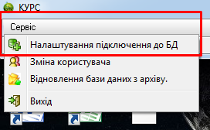

Натискайте на «Сервіс» - «Налаштування підключення до БД», в полі «файл БД» оберіть шлях до бази даних та натисніть «ОК».
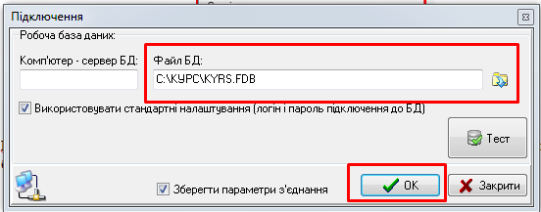

Стандартний шлях: C:\КУРС\KYRS.FDB. Для перевірки натискаємо кнопку "Тест". Якщо шлях до бази даних прописаний, але помилка все одно виникає, вам необхідно перевірити чи запущена/встановлена програма «Firebird» на ПК. Як це зробити, описано в розділі 19.1.
Якщо вказівки вище не допомогли, відкрийте вікно «Firebird Server Control згідно інструкції з розділу 19.1. У випадку, коли у вікні вказана версія, відмінна від 2.1.7, програму потрібно видалити і перевстановити.

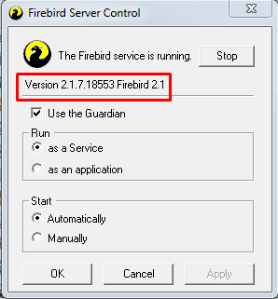

Для цього необхідно зупинити службу Firebird. Відкрийте Панель управління – Адміністрування – Служби.
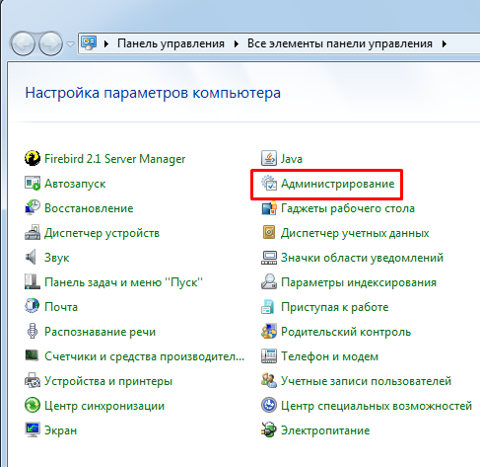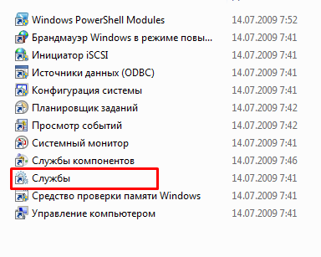
Серед списку, що відкрився, знайдіть службу Firebird Server, виділіть її лівою кнопкою миші, та зупиніть.

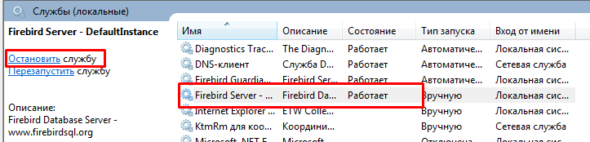

Після цього знову перейдіть в «Панель управління», та натисніть на ярлик «Програми та компоненти» («Установска і видалення програм» для Windows XP).
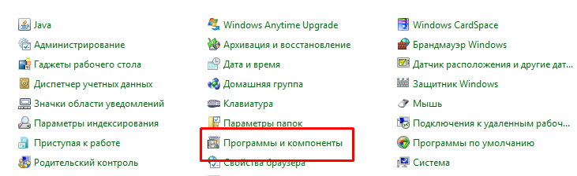

В списку, що відкрився, знайдіть програму Firebird з версією, відмінною від 2.1.7, натисніть на ній правою кнопкою миші та оберіть пункт «Видалити».

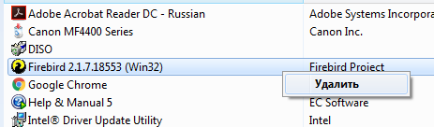

Потім перейдіть в «Мій комп’ютер» – «Локальний диск С:» – «Program Files», знайдіть там папку «Firebird» та повністю її видаліть.

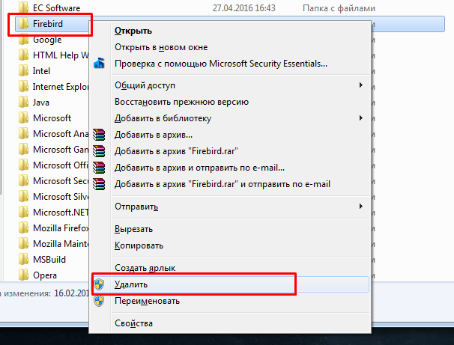

Після цього проведіть встановлення програми Firebird за інструкцією, наведеною в розділі 19.1, та спробуйте запустити програму КУРС Школа.

19.3 Помилка «Потрібен монопольний доступ до бази даних»

Щоб виправити цю помилку, почергово використайте інструкції з розділів 19.1 та 19.2.

20 ЯК ВНЕСТИ ДАНІ В МОДУЛЬ «ДОКУМЕНТИ ПРО ОСВІТУ» ТА ЕКСПОРТУВАТИ ЇХ У ПРОГРАМУ EDUCATION

20.1 Вимоги до версії програми та навчального періоду.

Переконайтесь, що версія вашої програми не нижче 170 R1. Для цього оберіть в головному меню пункт «Довідка» - «Про програму». Якщо версія програми нижча за 170 R1 скористайтеся рекомендаціями до оновлення з розділу 1 цієї інструкції.

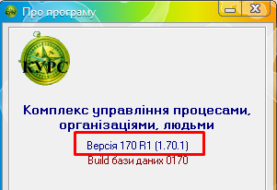

Переконайтесь, що в програмі виставлений актуальний навчальний період, який охоплює 15 травня. Для цього оберіть з головного меню пункт «Списки» - «Навчальний період». Якщо період не є актуальним, створіть новий, згідно інструкції з розділу 10.

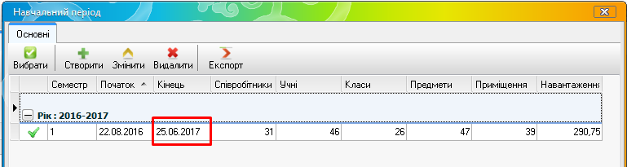

20.2 Вимоги до карток випускних класів

З головного меню програми перейдіть у вкладку «Класи» та відкрийти облікову картку одного з випускних класів.

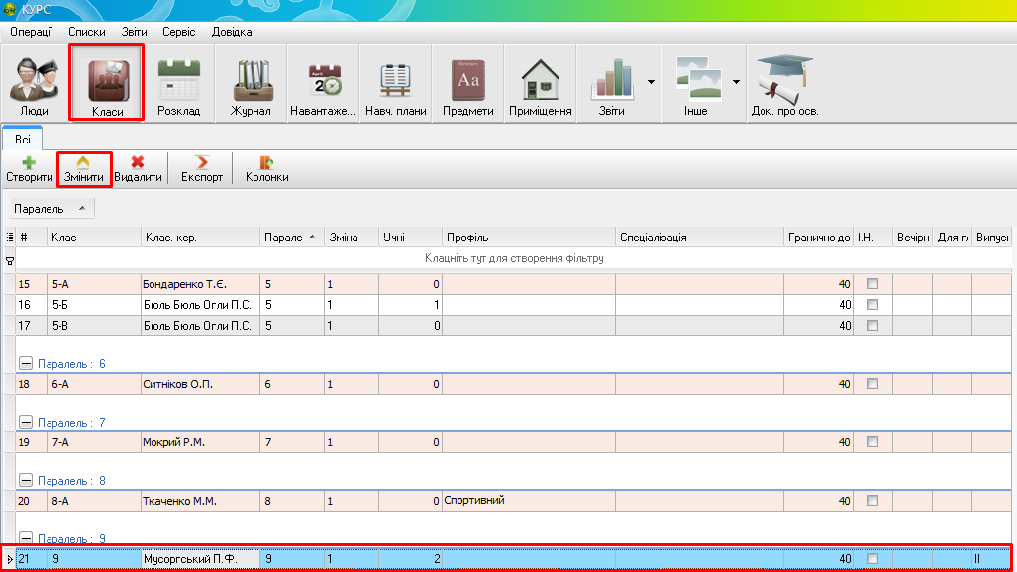

Перейдіть в розділ «Додаткові» та проставте відмітку в блоці «Клас є випускним» напроти пунктів «II ступеня» (для випускних класів, що отримують свідоцтва про базову загальну середню освіту ) та «III ступеня» (для класів, що отримують атестати про повну загальну середню освіту).

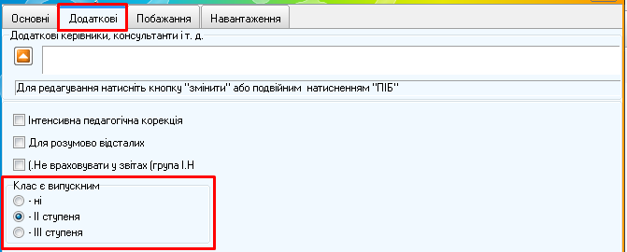
20.2 Вимоги до облікових карток випускників

Окрім основної інформації в обліковій картці випускника потрібно вказати документ, що посвідчує його особу. Для цього у розділі «Документи» заповнюються відомості щодо свідоцтва про народження та, за потреби, інших документи учня. Для використання в документах про освіту один з документів обирається як основний в цьому ж вікні.

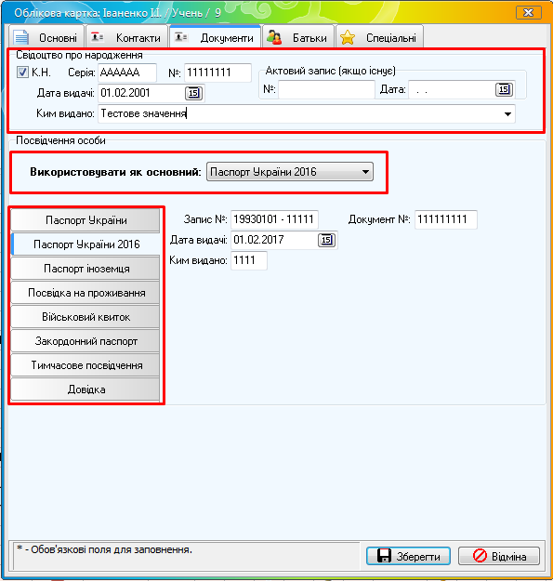

У розділі «Спеціальні» картки учня потрібно вказати:
- тип фінансування його навчання;
- основний документ, що засвідчує особу (якщо цього не було зроблено раніше);
- проставити відмітку напроти пункту «Отримує свідоцтво СЗОШ» для випусників спеціальних шкіл;
- проставити відмітку напроти пункту «Свідоцтво» для випускників, які отримують свідоцтво;
- проставити відмітку напроти пункту «Атестат» для випускників, які отримують атестат (при цьому дані про попереднь отримане свідоцтво вже мають бути заповнені).

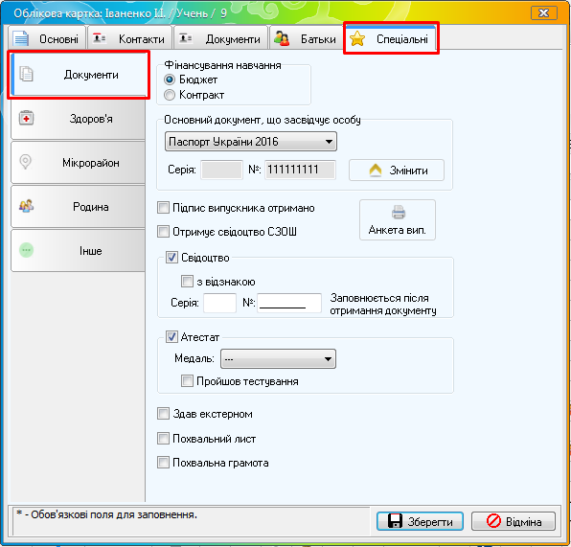

Після виконання зазначених вище дій і збереження картки в цьому ж вікні стане доступна для друку анкета випускника.
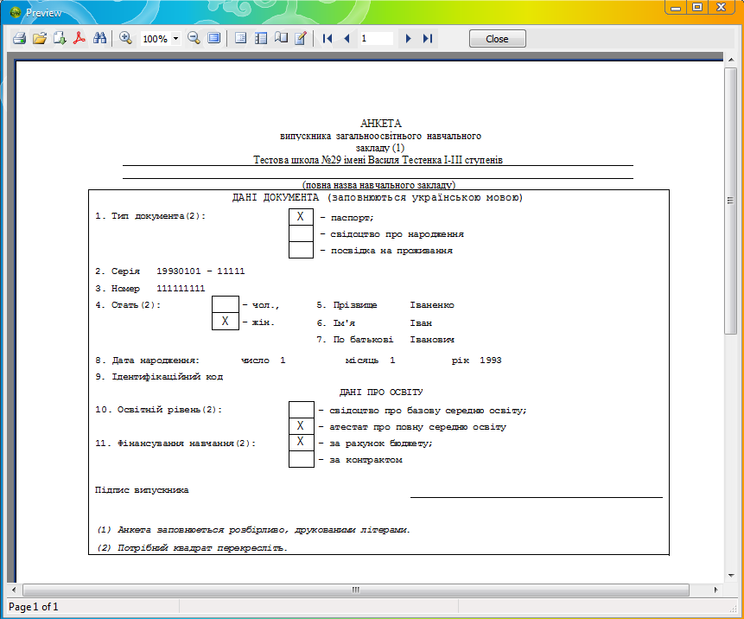

20.4 Робота в модулі «Документи про освіту»

Для початку роботи потрібно обрати розділ «Документи про освіту» з головного меню програми. Частина даних в закладці «Відомості про НЗ» підвантажуються автоматично з «Первинних налаштувань» КУРС: Школи натисканням кнопки «Заповнити», інші вносяться користувачем вручну.

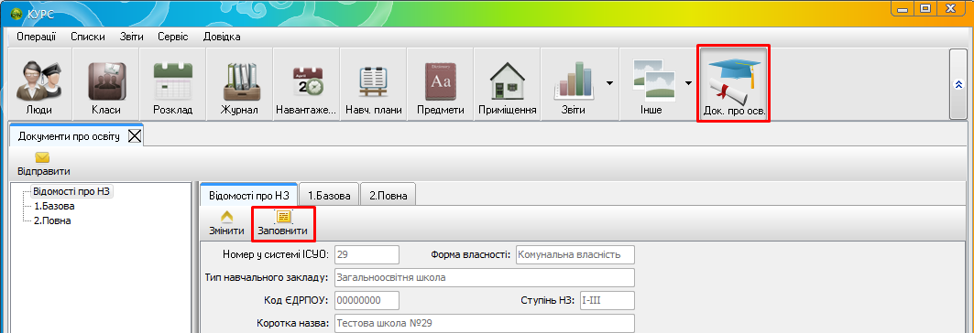
Після виконання всіх інструкцій в закладках «Базова» та «Повна» з’являться списки випускників. В цих же вкладках можна роздрукувати анкету випускника, обравши будь-який запис зі списку.

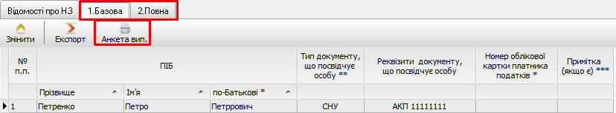

Натисніть кнопку «Експорт», щоб експортувати документи про освіту в формати Excel, HTML, або ж в xml для роботи у програмі Education.
Увага! При імпорті xml-файлу в програму Education дані про медалі не завантажуються. Після імпорту необіхдно вручну вказати цю інформацію в картках випускників.
Після остаточного формувння списків натисніть кнопку «Відправити», аби передати їх для подальшої перевірки та обробки районними органами управління освітою.



